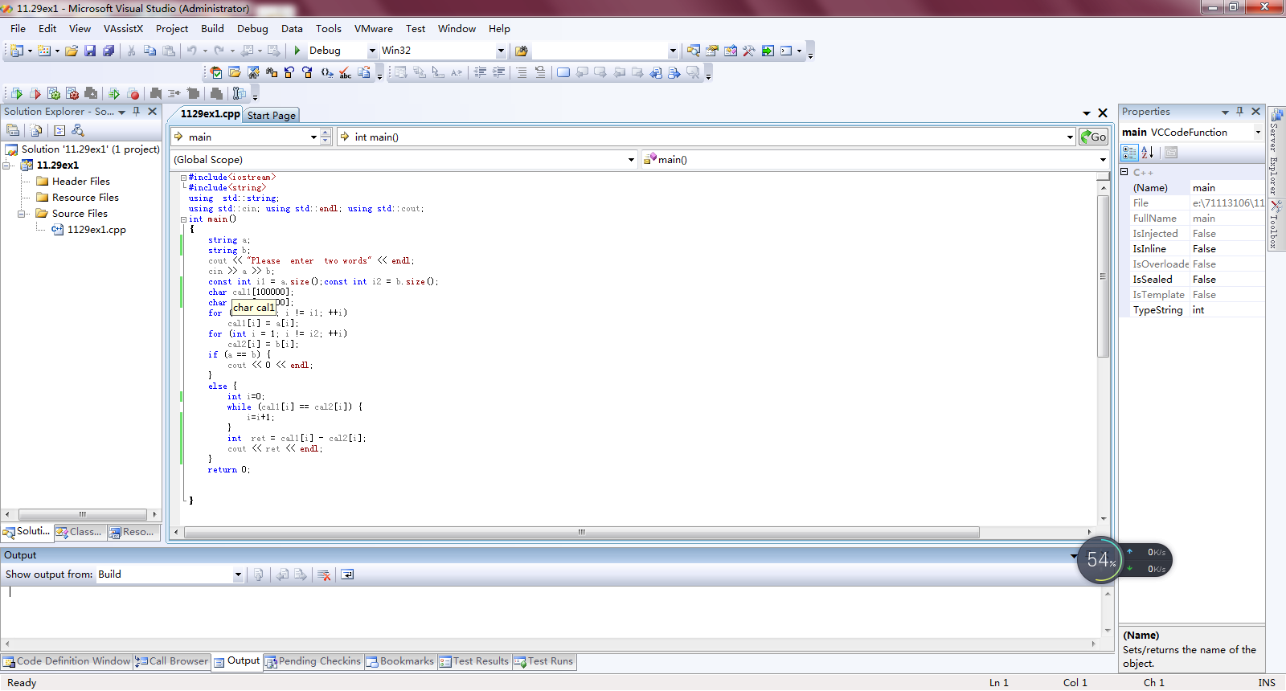1.如果定义一个数组的时候用了const int作为它的维度可不可以 如果不可以那要怎么样才能将输入的字符串输入一个字符数组

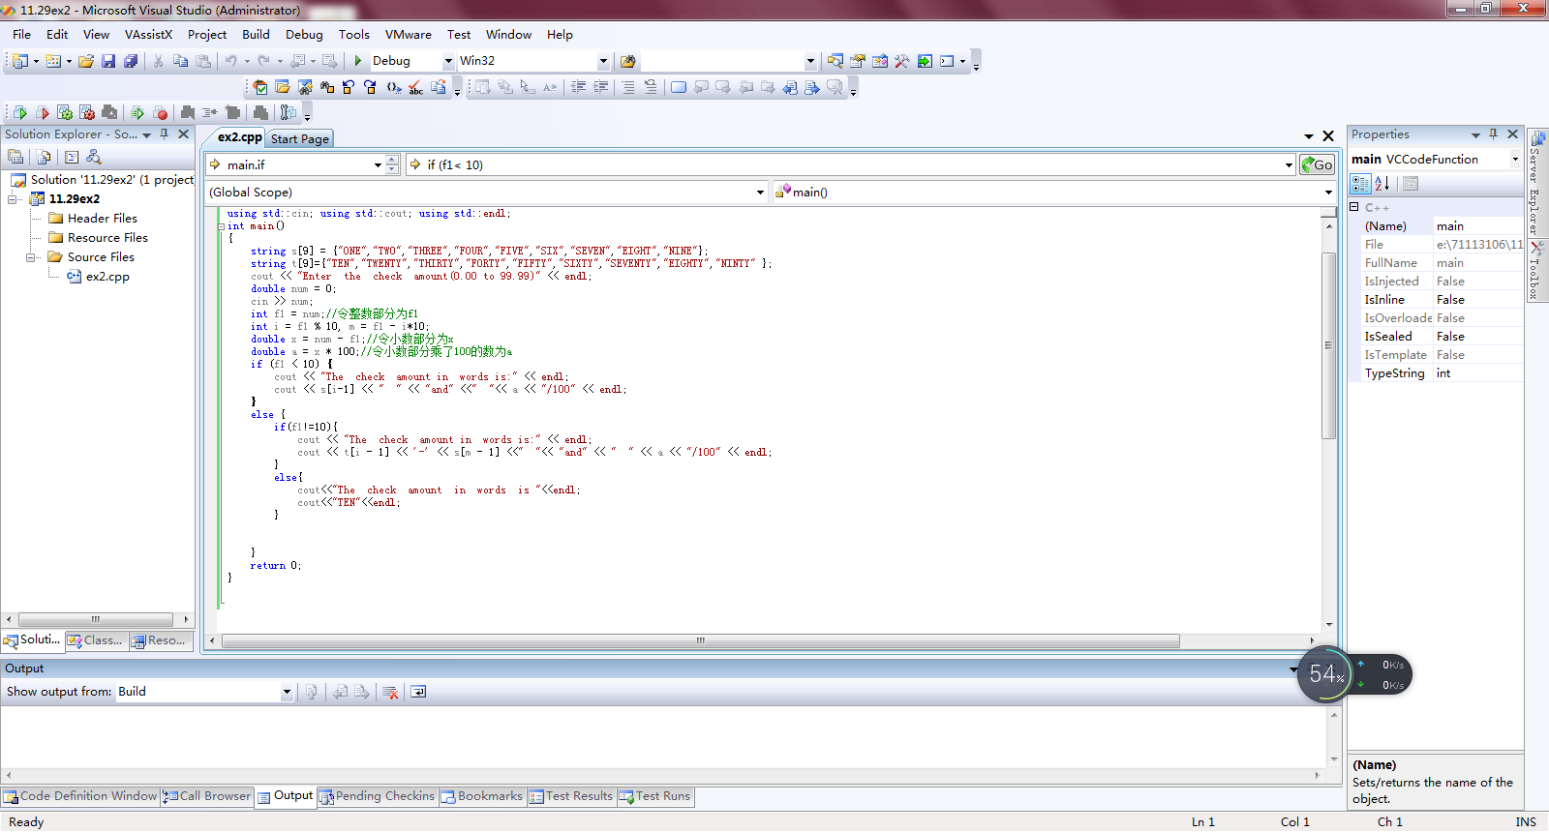

2.ex2中为什么有时候会出现22.38输出为37/100的情况而当我将int变为了double就没有这种情况出现